Pyongyang dénonce les manœuvres militaires franco-sud-coréennes
Article de l’« Association d'amitié franco-coréenne »

Dans une dépêche en date du 2 août 2023, l'agence nord-coréenne KCNA cite le chercheur Ryu Kyong-chol pour dénoncer un exercice militaire aérien conjoint mené de manière inédite entre la France et la République de Corée (RdC, Corée du Sud), du 24 au 26 juillet 2023, depuis la base de Gimhae à Busan, à des dates qui coïncidaient avec le 70e anniversaire de l'armistice de la guerre de Corée. Il est rare que les autorités nord-coréennes critiquent Paris, alors que la France et la République populaire démocratique de Corée (RPDC, Corée du Nord) n'ont toujours pas établi de relations diplomatiques complètes - malgré l'ouverture, en 2011, d'un bureau français de coopération à Pyongyang.
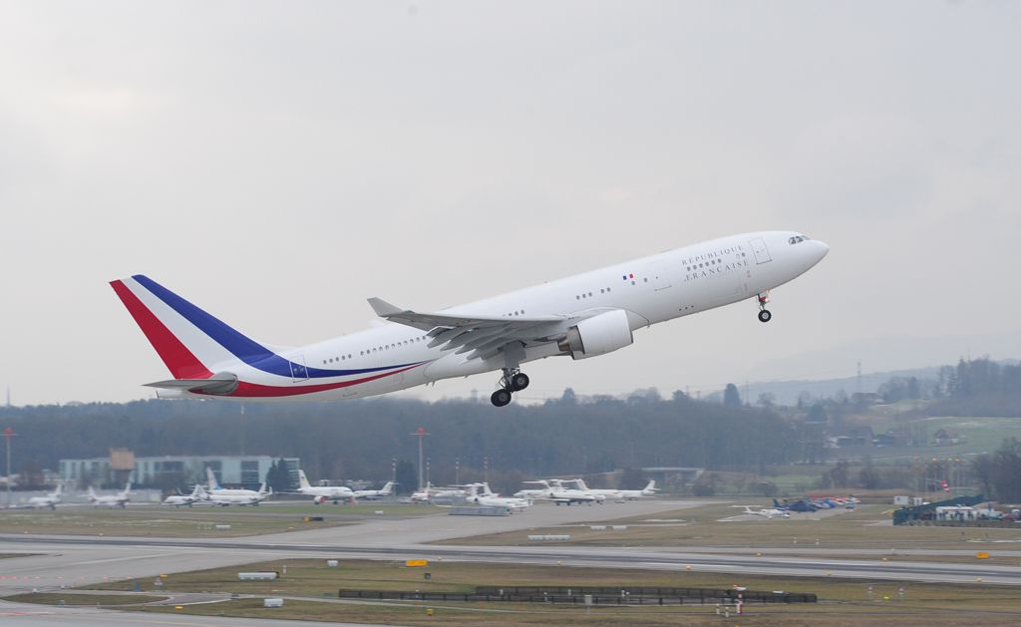
Airbus de type A330, du type des appareils ayant participé à des exercices aériens conjoints avec la RdC pour ravitailler en vol des F-16 sud-coréens
Les manœuvres aériennes conjointes – impliquant, côté français, des appareils A330 et A400M – se sont inscrites dans le cadre de la mission militaire française Pégase 2023. Outre des exercices de ravitaillement en vol, elles ont comporté un défilé aérien. Le choix de dates commémorant l'accord d'armistice a ainsi rappelé la participation du bataillon Monclar aux combats de la guerre de Corée, sous le drapeau de l'ONU. Quelque 300 Français sont morts au combat ou portés disparus. Le rôle joué par la France est souligné par les autorités sud-coréennes dans le cadre des échanges bilatéraux pour saluer l'engagement militaire et stratégique de longue date de la France aux côtés de la RdC. Dans les tensions autour de la péninsule coréenne, la France soutient la position américaine
Ces exercices – inédits – s'inscrivent dans le cadre d'une coopération militaire bilatérale comportant un accord signé en 1990, un dialogue stratégique depuis 1996 et des réunions d'état-major annuelles depuis 2001. Par ailleurs, des navires militaires français font régulièrement escale dans les ports sud-coréens - à l'instar de la frégate de surveillance Prairial, à Busan, en avril 2023.
Dans ce contexte, l'agence KCNA a dénoncé les manœuvres militaires comme un « acte irresponsable », et « une provocation militaire ouverte qui menace la sécurité et les intérêts de la RPDC, en soutien à la politique hostile des Etats-Unis ». Toujours selon le chercheur Ryu Kyong-chol cité par KCNA :
La France ferait mieux de cesser de gaspiller son énergie dans la région Asie-Pacifique avec une puissance insuffisante et de redresser sa situation intérieure marquée par des troubles graves alimentés aux tensions sociales.
La coopération militaire franco-sud-coréenne s'inscrit également dans un rapprochement militaire entre la République de Corée et l'OTAN.
Pour l'Association d'amitié franco-coréenne la priorité doit être à la désescalade, à la paix et au désarmement. Les manœuvres militaires aériennes conjointes entre la France et la RdC envoient à cet égard un mauvais signal.
Sources :
KCNA | Article | Provocation to Be Surely Made to Pay

https://www.lemonde.fr/international/article/2023/08/03/la-coree-du-nord-epingle-la-france-dans-une-rare-critique-pour-des-exercices-militaires-au-sud_6184327_3210.html

La Corée du Nord épingle la France, dans une rare critique, pour des exercices militaires au Sud
Le déploiement français en juillet aux côtés de l’armée de Séoul répondait aux efforts du président sud-coréen pour développer les coopérations avec l’OTAN.
Par Philippe Mesmer(Tokyo, correspondance)
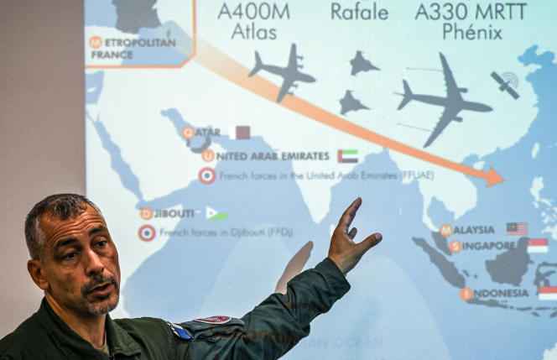
Le général de brigade français et chef de la mission « Pégase 2023 », Marc Le Bouil, lors d’une escale à la base aérienne de Paya Lebar à Singapour, le 28 juin 2023. ROSLAN RAHMAN / AFP
La Corée du Nord n’a guère goûté l’étape sud-coréenne de la mission militaire française « Pégase 2023 ». Dans un texte publié, mercredi 2 août, par l’agence officielle KCNA, Ryu Kyong Chol, chercheur à l’Association Corée-Europe – un organisme nord-coréen –, a fustigé « un acte irresponsable qui attise les tensions dans la péninsule coréenne » et « une provocation qui menace la sécurité et les intérêts de la République populaire démocratique de Corée [RPDC, nom officiel du Nord], en soutien à la politique hostile des Etats-Unis ».
Il est rare que les médias nord-coréens s’en prennent spécifiquement à la France. La publication suit la participation, du 24 au 26 juillet depuis la base de Gimhae à Busan (sud-est), de l’armée française de l’air et de l’espace au premier entraînement jamais organisé avec son équivalente sud-coréenne.
Au menu, des exercices de ravitaillement en vol, mais aussi un défilé aérien organisé en marge des commémorations du 70e anniversaire de l’armistice ayant suspendu les combats de la guerre de Corée…
[article réservé aux abonnés]

